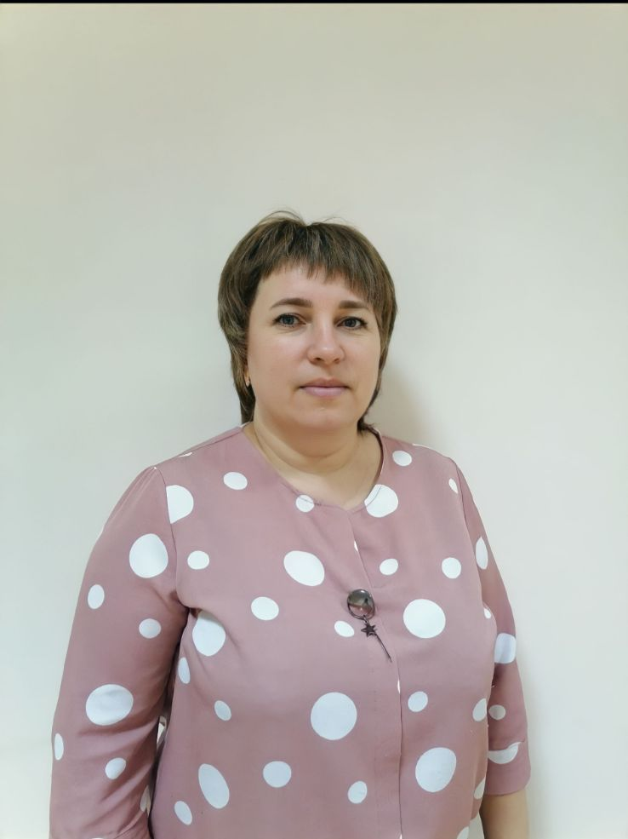
Из опыта работы
Родновой Татьяны Геннадьевны,
учителя физики
МОАУ «Покровская средняя общеобразовательная
школа»
Новосергиевского района
Тема: «Инновационные технологии на уроках физики, как средство повышения качества знаний обучающихся»

«Скажи мне — и я забуду.
Покажи мне — и я запомню.
Дай мне сделать самому — и я пойму.»
Китайская поговорка

Наше время – это время перемен. Общество заинтересовано в людях высокого профессионального уровня и деловых качеств, способных принимать нестандартные решения, умеющие творчески мыслить. Использование на уроках инновационных технологий позволяет повысить эффективность учебного процесса. Китайская мудрость гласит: "Я слышу – я забываю, я вижу – я запоминаю, я делаю – я усваиваю”. Под инновациями в образовании понимается процесс совершенствования педагогических технологий, совокупности методов, приемов и средств обучения.
В настоящее время инновационная педагогическая деятельность является одним из существенных компонентов образовательной деятельности любого учебного заведения. И это неслучайно. Именно инновационная деятельность не только создает основу для создания конкурентоспособности того или иного учреждения на рынке образовательных услуг, но и определяет направления профессионального роста педагога в целом, его творческого поиска, реально способствует личностному росту воспитанников.
Моя задача, как учителя, организовать учебную деятельность таким образом, чтобы полученные на моих уроках знания с использованием инновационных технологий для учащихся были результатом их собственных поисков. Применение этих технологий в обучении физике объясняется также необходимостью решения проблемы поиска путей и средств активизации познавательного интереса учащихся, развития их творческих способностей, стимуляции умственной деятельности.
Особенностью учебного процесса с применением инновационных технологий является то, что центром деятельности становится ученик, который исходя из своих индивидуальных способностей и интересов, выстраивает процесс познания. Учитель должен выступает в роли помощника, консультанта, поощряющего оригинальные находки, стимулирующего активность, инициативу и самостоятельность.
Таким образом, современный уровень развития инновационных технологий позволяет значительно увеличить комфортность образовательной среды, повысить эффективность использования учебного времени на уроке, повысить качества знаний учащихся.
Цель: повышение эффективности образовательного процесса через применение современных подходов к организации образовательной деятельности, непрерывное совершенствование профессионального уровня и педагогического мастерства учителя.
Достижение этой цели обеспечивается решением следующих задач:
1. Внедрение инновационных технологий и методик в преподавание физики.
2. Формировать универсальные учебные компетенции в образовательной области «Физика».
3. Активизация познавательной деятельности учащегося в процессе обучения физики.
4. Разработать методические рекомендации, дидактические материалы в рамках реализуемой инновации.
5. Развитие у учащихся подвижности и способности самостоятельного мышления, учить рассуждать, мыслить.
6. Побуждать учащихся к самостоятельному поиску информации с помощью инновационных технологий, к самоорганизации и осознанному контролю познавательных действий.
7. Решение многих проблем, связанных с наглядностью, демонстрационным оборудованием и проведению лабораторных работ.
Говорить о современном уроке можно много. Как не потеряться в целом океане технологий, методик, приемов? Как это совместить в рамках одного урока?
Применяя различные технологии на уроках, мы добиваемся успеха: результаты обучения становятся выше. Мы чувствуем себя более уверенно, так как владеем современными методиками.
Основная цель обучения - это не только накопление учеником определённой суммы знаний, умений, навыков, но и подготовка школьника как самостоятельного субъекта образовательной деятельности.
Инновационный подход к обучению позволяет так организовать учебный процесс, что ребёнку урок и в радость, и приносит пользу, не превращаясь просто в забаву или игру. И, может быть, именно на таком уроке «зажгутся глаза слушающего о глаза говорящего». (Цицерон)
Основными целями инновационного обучения являются
-развитие интеллектуальных, коммуникативных, лингвистических и творческих способностей учащихся;
-формирование личностных качеств учащихся;
-выработка умений, влияющих на учебно-познавательную деятельность и переход на уровень продуктивного творчества;
-развитие различных типов мышления;
-формирование качественных знаний, умений и навыков.
Инновационные педагогические технологии, используемые на уроках физики:
- интерактивные технологии
- проблемное обучение
- групповая технология
- игровая технология
- исследовательская деятельность
- развивающее обучение
- проектная деятельность
- информационно коммуникативная деятельность
- здоровьесберегающая технология.

Технология использования игровых методов.
На своих уроках в 7-8 классах я широко применяю дидактические игры. Для учащихся этого возраста игра продолжает оставаться комфортной, психологически приемлемой формой общения. Я использую их на разных этапах урока. Во время игры возникает особое эмоциональное состояние, обусловленное естественным стремлением добиться результата. В итоге полученные знания становятся личностно-значимыми. Дидактические игры позволяют проводить многократное повторение учебного материала в формах, не похожих на обычное обучение. Игра позволяет ребенку ощутить собственный интеллектуальный успех. Всё это способствует поддержанию интереса учащихся к предмету, вызывает положительные эмоции у ребенка. Игра создает атмосферу здорового соревнования, заставляющего школьника не просто механически припомнить известное, а мобилизовать все свои знания, школе проходят предметные недели. Учащиеся 7 — 8-х классов принимают участие в предметных викторинах, интеллектуальных соревнованиях, которые проводятся в игровой форме.
Здоровье сберегающие технологии обучения.
Систематически в течение учебного года на уроках использую различные виды физкультминуток. Они успешно выполняют роль переключения внимания детей. Физкультминутки наиболее кратки по времени и эффективны по своим результатам. Отдых длится 1-2 минуты, но очень необходим ученикам. Провожу физкультминутку на 12- 20 минуте от начала урока. Применяю также и физкультминутки с включением упражнений для глаз. Они обеспечивают адекватное восстановление энергетики, сил, дают возможность длительно поддерживать умственную работоспособность на высоком уровне, предупреждают перегрузки и преждевременное утомление

Я считаю, что идеальной формой для сотрудничества и взаимопомощи в моей работе является парное и групповое обучение.
Групповая технология позволяет организовать активную самостоятельную работу на уроке. Это работа детей в статической паре, динамической паре при повторении изученного материала, она позволяет в короткий срок опросить весь класс и при этом ученик может побывать в роли учителя и в роли отвечающего, что само создает благоприятную обстановку на уроке. Так же применяю взаимопроверку и самопроверку после выполнения самостоятельной работы. Ученик при этом чувствует себя раскованно, развивается ответственность, формируется адекватная оценка своих возможностей, каждый имеет возможность проверить, оценить, подсказать, исправить, что создает комфортную обстановку.
Информационные технологии – процесс, использующий совокупность средств и методов сбора, обработки и передачи данных для получения информации нового качества о состоянии объекта, процесса или явления .
Информационные технологии не только облегчают доступ к информации, открывают возможности вариативной учебной деятельности, её индивидуализации и дифференциации, но и позволяют по-новому, на более современном уровне организовать сам процесс обучения, построить его так, чтобы ученик был бы активным и равноправным его членом. Внедрение ИКТ на уроках физики позволили мне реализовать идею развивающего обучения, повысить темп урока, сократить потери рабочего времени до минимума, увеличить объем самостоятельной работы, как на уроке, так и при подготовке домашних заданий, проектов.
Для меня компьютер на уроке — это инструмент с широкими возможностями, позволяющий красочно и интересно изложить материал, подготовить дидактические материалы, сопровождающие урок, разработать письменные задания и тесты для учащихся, качественно подготовить выпускников к сдаче ГИА и ЕГЭ.
Использую презентации при объяснении нового материала, решении задач, закреплении и обобщении, а также при контроле знаний. Ученики также принимают активное участие при создании презентаций к урокам.

